Практикалык сабақ №7
Мақсаты: Топырақ ферменттерінің белсенділігін талдау
Жұмыс барысы: Ферменттер - өсімдіктердің, жануарлардың және микроорганизмдердің клеткалары жасап шығаратын биологиялық катализаторлар. Олар зат алмасу процесінде клеткада жүретін биохимиялық реакциялардың жүруін жылдамдатады. Топырақ ферменттерінің белсенділігі оның құнарлылығын анықтайтын негізгі биологиялық көрсеткіш болып саналады. Ферменттердің белсенділігі топырақ реак- циясына, карбонат мөлшеріне, тыңайтқыштар мен химиялық мелиоранттар қолдануға байланысты өзгеріп отырады.
Фермент белсенділігі боз топырақтан қара топыраққа жылжығанда артады. Сондай-ақ қара, қою қара-қоңыр топырақтарда инвертаза, уреаза, фосфатаза ферменттерінің, ал ашық қара-қоңыр және боз топырақтарда гидролаза мен каталаза ферменттерінің белсенділігі жоғары болады. Инвертаза ферменті топырақ типтерінің диагностикалық көрсеткіші бола алатындағы дәлелденді. Инвертаза белсенділігіне топырақтың мынадай градациясы (шегі) ұсынылған (мг 1 кг топырақта):
- қара топырақта – 40-50;
- күңгірт қара-қоңыр топырақта – 25-36;
- ашық қара-қоңыр топырақта – 16-25;
- боз топырақта – 10-15.
Каталаза ферментінің белсенділігі қара топырақта орта- ша, ашық қара қоңыр және боз топырақтарда жоғары бо- лады. Минералдық тыңайтқыштар қаталаза белсенділігін төмендетеді, ал көпжылдық шөптер мен көң қолдану жоғарлатады. Каталаза ферментінің белсенділігі 1 минут- та бөліп шыққан оттек көлемімен (см3 ) есептелгенде қара топырақта 5-6, қара қоңыр, боз топырақтарда 8-9 см3 –ке дейін өзгереді. Топыраққа органикалық тыңайтқыш енгізгенде каталаза белсенділігі 10-11 см3 –ге жетеді. Фосфатаза белсенділігі топырақ құрамындағы органикалық фосфор қосылыстарының мөлшеріне байланы- сты. Сондықтан боз топырақта фосфатазаның белсенділігі қара топырақпен салыстырғанда 3-6 есе төмен болады. Ферменттердің белсенділігін анықтау арқылы тыңайтқыштар мен мелиоранттардың топырақтың биологиялық белсенділігіне әсерін бағалайды. Процестерді катализдеу сипатына қарай топырақ ферменттерін 6 топқа бөледі:
1. Оксиредуктазалар – тотығу-тотықсыздану процесіне қатынасатын ферменттер.
2. Гидролазалар – органикалық заттардың гидролизденуін жылдамдатын ферменттер.
3. Трансферазалар – атомдардың тасымалдану реакция- сын катализдейтін ферменттер.
4. Липазалар – еселенген байланысты түзе немесе бұза отырып, түрлі атомдар тобын қосып немесе ажыратып алу реакциясын катализдейтін ферменттер.
5. Изомеразалар – изомеризация реакциясын катализдейтін ферменттер.
6. Лигазалар – АТФ энергиясының есебінен түрлі заттардың синтезделуін катализдейтін ферменттер. Агрохимиялық зерттеу жұмыстарында оксиредуктаза және гидролаза тобына жататын ферменттердің белсенділігін анықтаумен шектеледі (41-кесте). Оксиредуктазалар: каталаза, аскорбинатоксидаза, поли- фенолоксидаза, пероксидаза, дегидрогеназа, нитратредук- таза, нитритредуктаза, ферриредуктаза, сульфатредуктаза, МnО2 -редуктаза. Гидролазалар: протеаза, аспарагиназа, уреаза, АТФаза, фосфатаза, инвертаза, амилаза, целлюлаза.

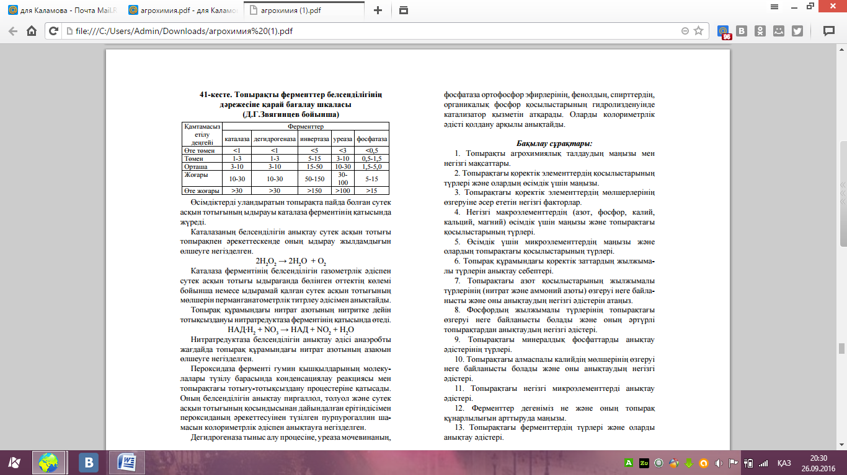

ІІІ. Тыңайтқыштарды талдау

Мақсаты: ТЫҢАЙТҚЫШТАРДЫ ТАЛДАУ

Жұмыс барысы: Тыңайтқыш ауыл шаруашылығы дақылдарынан тұрақты, әрі сапалы өнім алуды қамтамасыз ететін басты фактордың бірі болып саналады. Сонымен бірге тыңайтқыш өсімдіктің ауа-райының қолайсыз жағдайына қарсы тұру қабылетінің күшеюіне әсер етеді. Кезінде К.А.Тимирязев былай деп атап көрсеткенді: «...тыңайтқыштар өсімдіктер пайда- ланатын қоректік заттардың көзі ғана болып қоймайды, сондай-ақ олар қуаңшылықпен күресу жолы болып табы- лады. Өйткені, өсімдік қоректік заттар жетімсіз кездегіге қарағанда, құралатын органикалық заттың әрбір өлшеміне суды аз буландырады».
Тыңайтқыштарды тиімді пайдалануда олардың физикалық, химиялық қасиеттерін, түрін, құрамындағы өсімдікке қажетті қоректік заттар мен бөгде қосылыстардың мөлшерін нақты білудің маңызы зор. Ол үшін тыңайтқышты жан-жақты талдау керек.
Тыңайтқыштардың түрі мен фор- масын, яғни катиондық және аниондық құрамын анықтау үшін сапалық талдау жасайды. Бұл жұмыстар зертхана жағдайында орындалады.
Минералдық тыңайтқыштарды сапалық талдаудың А.Н.Лебедянцев, М.Д.Бахулин, А.В.Петербургский, Х.К.Асаров пен М.М.Гукова, Ф.П.Платонов, А.Г.Морковников ұсынған әдістері бар. Бұл әдістердің ортақ принципі тыңайтқыштардың суда ерігіштігі, лакмус қағазына реакциясы, қыздырылған көмірдің әсері, сыртқы түрі мен түсі, сілтімен, қышқылмен, барий хлоридімен, күміс нитратымен әрекеттесуі сияқты қасиеттерін пайдалануға негізделген.
Минералдық тыңайтқыштарды сапалық талдау Тыңайтқыштың түсін, исін, ылғалдылығын және кристалдық сипатын анықтаған соң, оған сапалық талдау жүргізеді.
Суда еру дәрежесіне қарай тыңайтқыштар толық еритін (алынған үлгінің жартысы ериді), шамалы еритін (алынған үлгінің жартысынан азы ериді), ерімейтін (алынған тыңайтқыштың көлемі өзгермейді), болып бөлінеді.
Суда толық еритін топқа кальций цианамидінен басқа барлық азот, калий және күрделі тыңайтқыштың кейбір түрлері жатады. Кальций цианамиді, фосфор мен әк тыңайтқыштары суда ерімейді.
Тыңайтқышты қыздырылған ағаш көміріне салғанда се- литралар жарқ еткен ұшқын шашады, аммиак тұздары мен мочевинадан газ күйіндегі аммиак бөлінеді де түтінденіп жанады, калий тыңайтқыштары өзгеріссіз қалады. Сілтімен реакцияға түскенде аммоний тұздарынан амми- ак бөлінеді. Барий хлоридінің көмегімен тыңайтқыш құрамындағы сульфат ионын, күміс нитраты қатысында хлор (ақ түсті тұнба) және фосфор (сары түсті тұнба) аниондарын анықтайды. Калий тұздарын бір-бірінен сыртқы түрі арқылы ажыратады.
Суда ерімейтін тыңайтқыштарға жататын томасшлак, кальций цианамиді, фосфорит ұны қоңыр түсті болады. Сонымен қатар томасшлак пен кальций цианамиді сірке қышқылымен әрекеттескенде көмір қышқыл газы бөлінеді. Лакмус қағазында суперфосфат қышқылдық, преципитат бейтарап реакция көрсетеді. Кальций, натрий және калий катиондарды жанарғы жа- лынды пайдаланады. Жалынның қызғылт түске кальцийдің, сары түске боялуы натрий катионының, күлгін түске өзгеруі калий иондарының болатындығын аңғаратады. Минералды тыңайтқыштарды сапалық талдау олардың атын анықтауға мүмкіндік береді.

